109.06.19臺北市政府警察局中正第一局偵查隊協尋文

1. 本分局因偵辦民眾謝○○遭侵占金飾一案，請貴公會協助轉知所屬會員加強辨識本案金飾計67件。
2. 如經尋獲請通知本分局偵查隊承辦人偵查佐陳怡伶（連絡電話：02-23119708分機1310、0922570666）。

您好：本分局公文已寄出，再麻煩協助刊登協尋照片，謝謝！

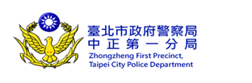

**臺北市政府警察局中正第一局偵查隊**

**偵查佐 陳怡伶**

**警用電話：720-3417**

